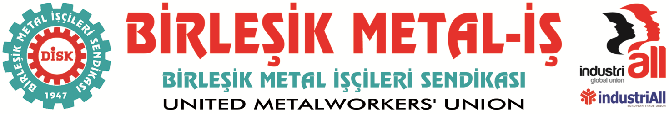
Genel Merkez: Bostancı Mah. Bostancı Yanyol Cad. No. 2 34744 Bostancı-Kadıköy-İstanbul Tel: (216) 380 8590 Fax: (216) 373 6502

BASIN BÜLTENİ
06.05.2015

RENAULT İŞÇİLERİNE YAPILAN SALDIRIYI LANETLİYORUZ…
Bir süredir Bursa’da başta Renault fabrikasında çalışan işçiler olmak üzere onlarca fabrikadan metal işçileri, Türk Metal-patron işbirliğine karşı tepki gösteriyorlar.
Bu aslında bir tepki değil, yıllardır işçilerin üzerinde oluşturulan baskıcı bir sisteme isyandır. Nitekim, Renault işçileri sarı sendikadan istifa etmeye başlamışlardır.
Metal işçileri özgürce sendikalarını seçmek, yıllarca kendilerini sömüren bir çeteden kurtulmak istemektedirler.
Sabah saatlerinde istifa etmek için Bursa Organize Sanayi içindeki parkta buluşan işçilere Türk Metal’in yönetici ve temsilcileri sopalarla saldırmış, birçok işçi yaralanmış, hastaneye kaldırılmıştır.
Bu çete, 2012 yılında kendilerinden kitlesel olarak istifa eden Bosch işçilerine de aynı şekilde saldırmış, birçok işçiyi yaralamıştı.
Renault işçilerine yapılan bu hain saldırıyı kınıyoruz.
Yetkilileri görevlerini yapmaya davet ediyoruz.
Saldırganlar ve bu saldırıyı tertip edenler derhal yakalanmalı ve adalete teslim edilmelidir.
Tüm duyarlı kamuoyunu, özgürce sendikal tercihini yapmak isteyen metal işçilerinin yanında olmaya çağırıyoruz.
Kamuoyuna duyurulur

BİRLEŞİK METAL-İŞ SENDİKASI
Genel Yönetim Kurulu

